Buty Adidas ADI KICK
<strong>Buty Adidas ADI KICK</strong> to sprzęt treningowy wysokiej jakości, który można bardzo dobrze wykorzystać podczas treningów i sparingów na macie lub hali. Wykonane z wytrzymałego materiału zapewniają użytkownikowi odpowiedni komfort.

Buty Adidas ADI KICK

Buty Adidas ADI KICK to bardzo chętnie wybierany model przez osoby trenujące sztuki walki takie jak karate, taekwondo oraz innych sportów. Przeznaczone są do treningu na hali lub macie, można w nich bardzo dobrze wykonać trening kopnięć zarówno w tarcze jak i w worki. Konstrukcja buta zapewnia odpowiedni komfort i wygodę, dlatego też można je wykorzystać do wielu innych sportów oraz codziennego użytku. Buty Adidas ADI KICK to obuwie wiązane sznurówkami, które są zabezpieczone przez specjalną kieszeń dzięki czemu podczas treningu nie narazimy naszego przeciwnika na kontuzje lub rozcięcie.

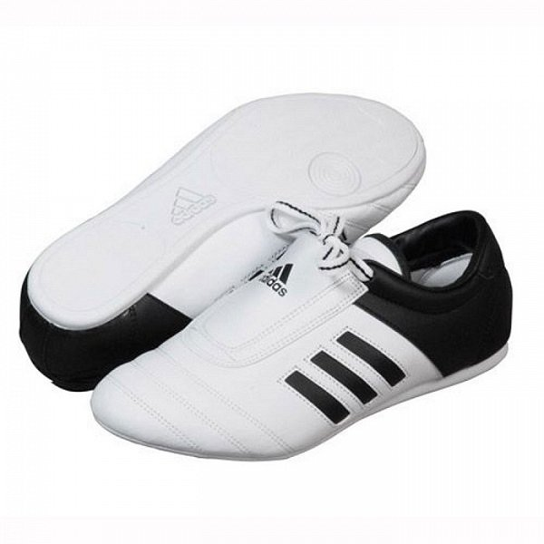
Budowa obuwia Adidas

Buty ADI KICK wykonane zostały ze skóry syntetycznej PU, która bardzo dobrze przypomina naturalną skórę. Obuwie jest wytrzymałe i elastyczne, z łatwością dopasuje się do stopy i zapewnia świetny komfort. Model ten posiada charakterystyczne trzy paski i logo producenta. Również podeszwa tego obuwia jest wytrzymała i anty poślizgowa, ponieważ do jej konstrukcji zastosowano piankę EVA. Model ten jest dostępny w wielu rozmiarach.
Buty Adidas ADI KICK

